綠眼 Green Eyes
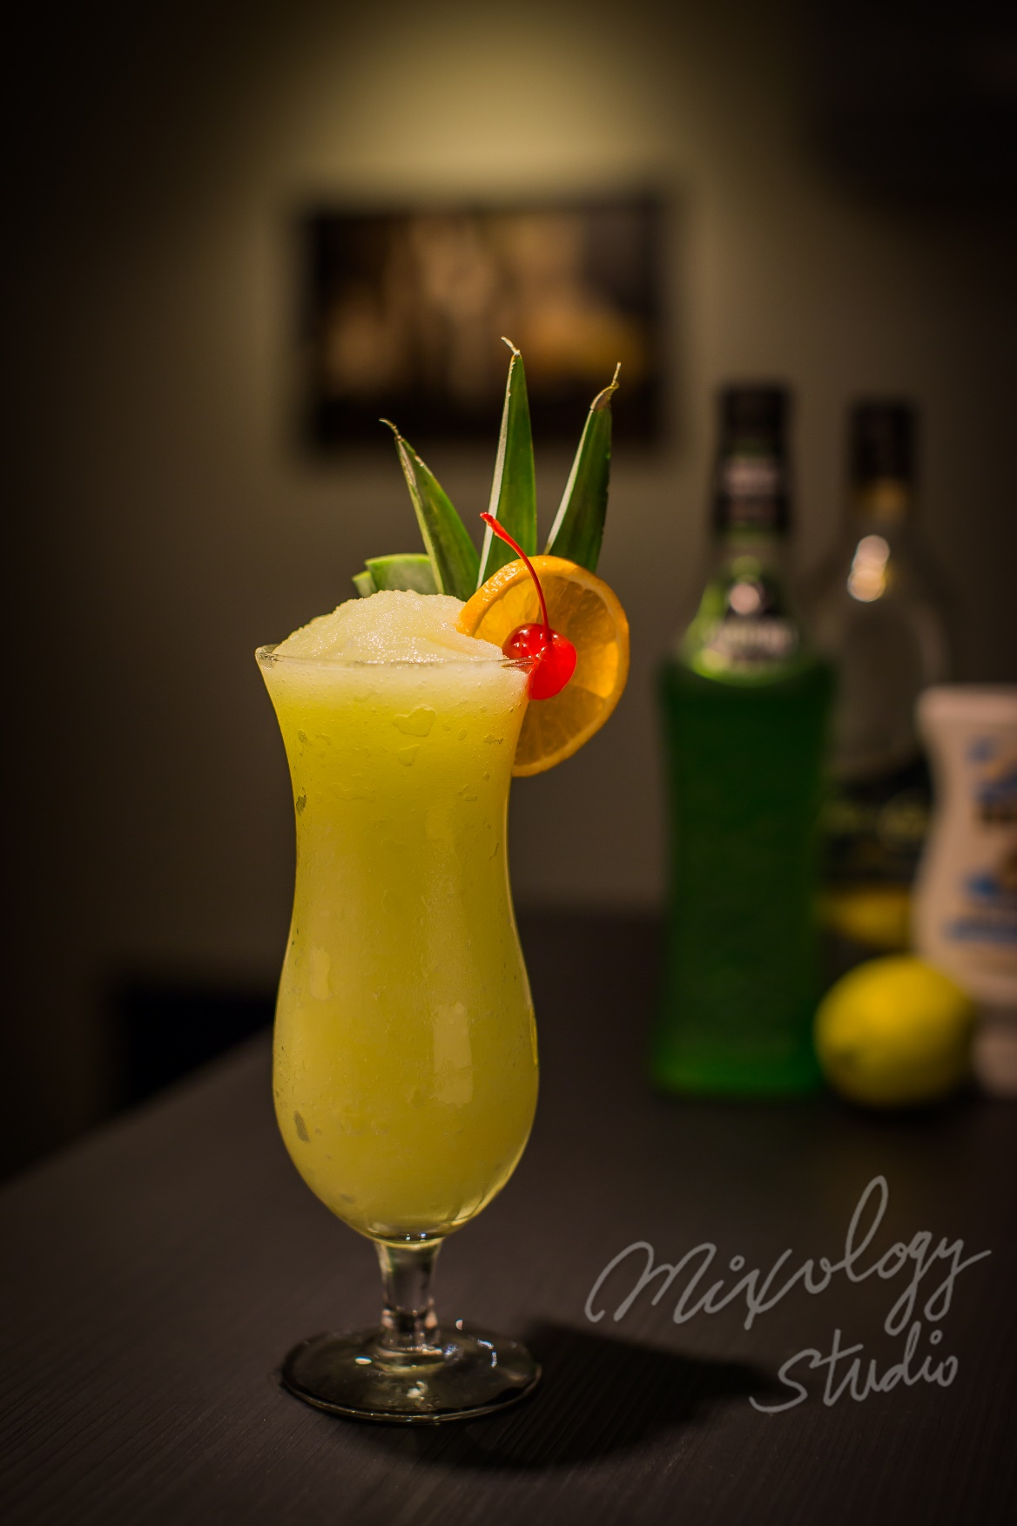 | ◆ 材料比例 ◆
 | 白蘭姆酒 | 30 ml
 | 蜜多麗蜜瓜香甜酒 | 25 ml
 | 椰漿 | 15 ml
 | 現榨鳳梨汁 | 45 ml
 | 現榨檸檬汁 | 15 ml
 | ◆ 調製方法 ◆
 | 杯子 | 冰鎮颶風杯
 | 作法 | - 果汁機中加入所有材料，  - 加入適量冰塊，運轉呈雪泥狀。將成品倒入冰鎮過的颶風杯
 | 建議裝飾物 | 柳橙片  糖漬櫻桃

